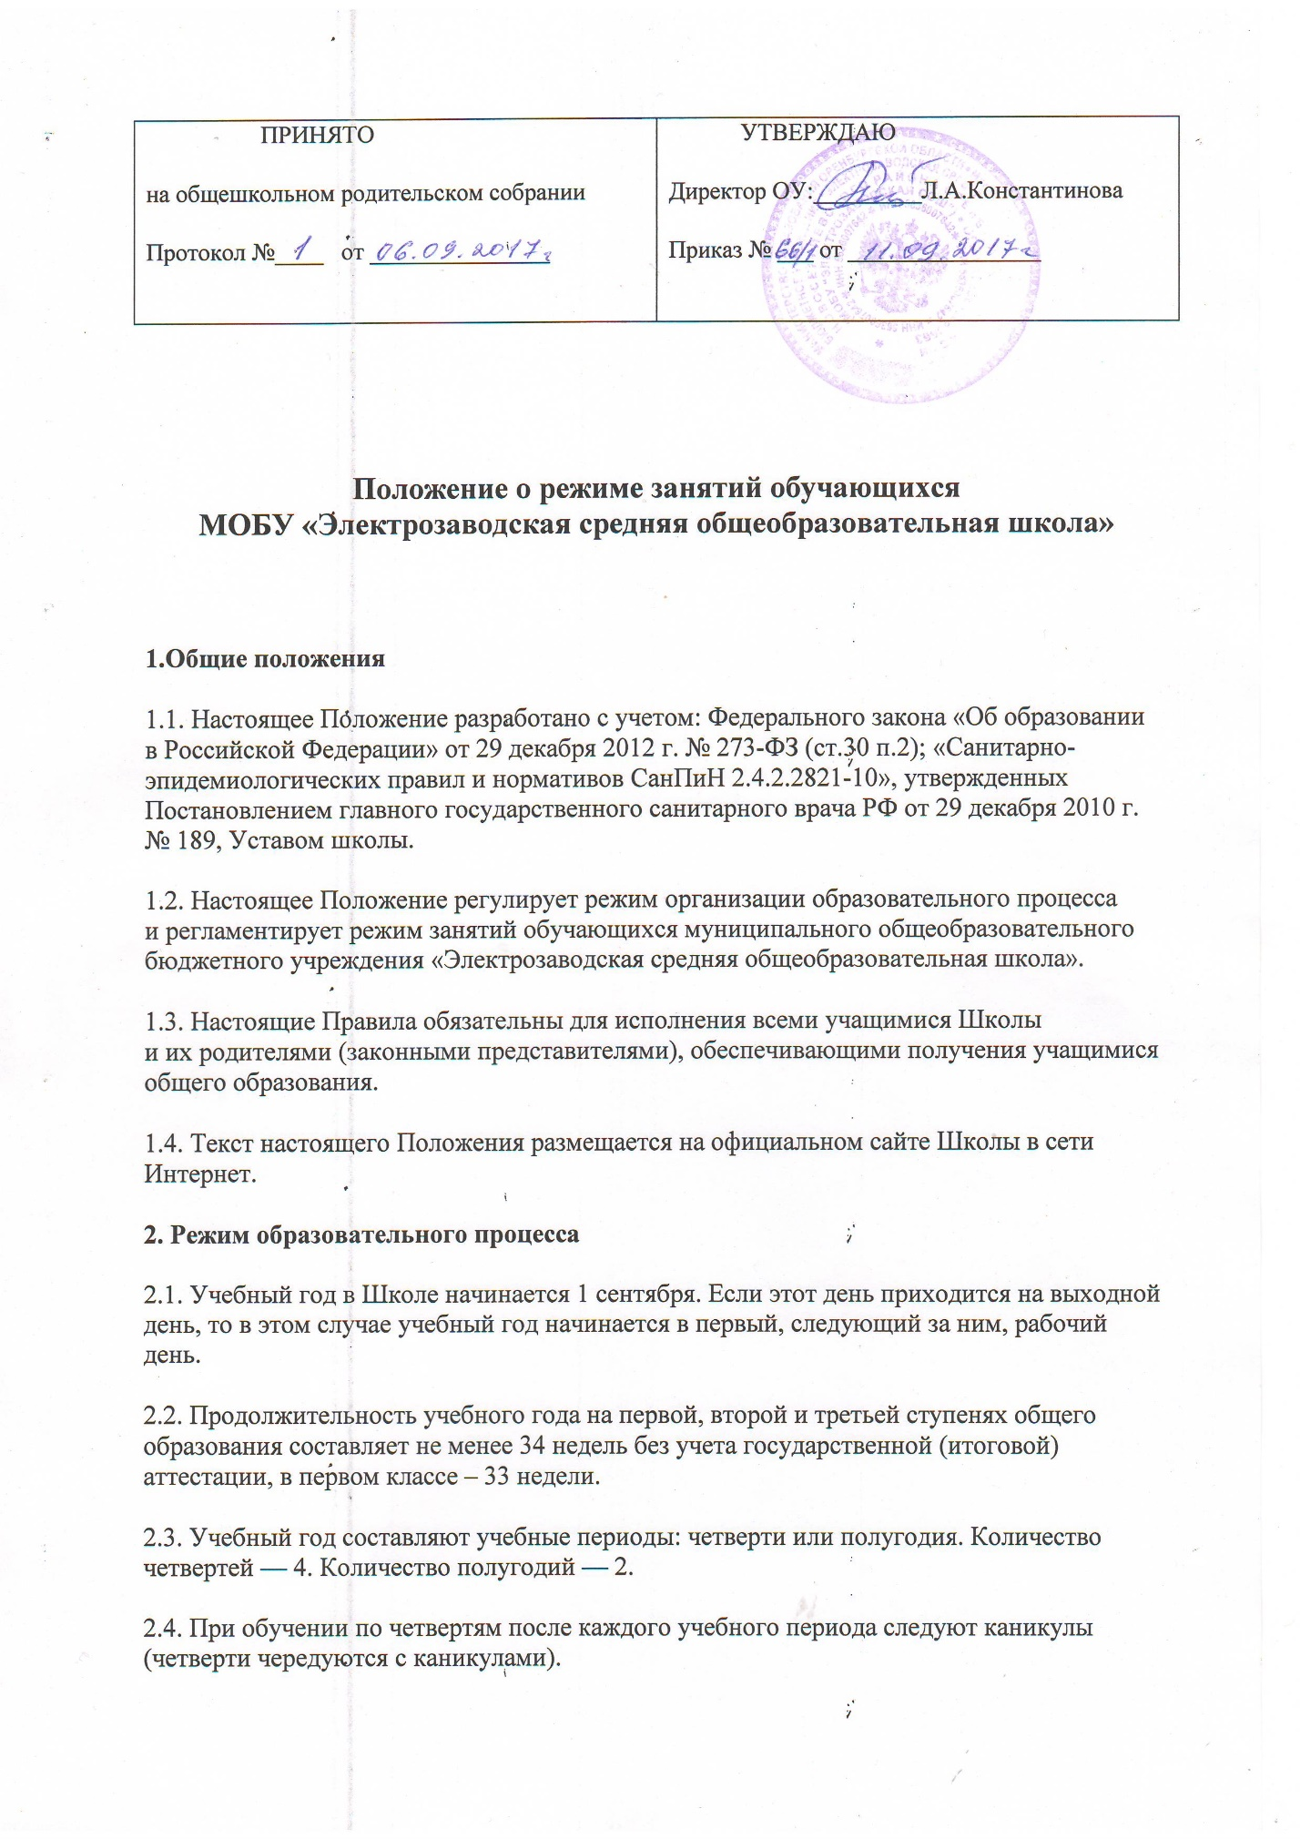

2.5. Продолжительность учебного года, каникул устанавливается годовым календарным учебным графиком. Календарный график на каждый учебный год согласовывается с главой МО «Ясногорский сельский совет» и утверждается приказом директора Школы.

2.6. Обучение в Школе в 1-11 классах ведется по 5-ти дневной учебной неделе.

2.7. Продолжительность урока во 2–11-х классах составляет 40 минут.

2.8. В соответствии с требованиями «Санитарно-эпидемиологических правил и нормативов СанПиН 2.4.2.2821-10» для облегчения процесса адаптации детей к требованиям общеобразовательного учреждения в 1-х классах применяется ступенчатый метод постепенного наращивания учебной нагрузки:

-3 урока по 35 минут каждый (для прохождения учебной программы четвертые уроки заменяются целевыми прогулками на свежем воздухе, уроками физической культуры, уроками-играми, уроками-театрализациями, уроками-экскурсиями, (основание: письмо Министерства образования и науки РФ от 20.04.2001 г. №408/13-13 «Рекомендации по организации обучения первоклассников в адаптационный период»);

ноябрь — декабрь – по 4 урока по 35 минут каждый;

январь — май – по 4 урока по 40 минут каждый. В середине учебного дня проводится динамическая пауза продолжительностью не менее 40 минут.

2.9. Учебные занятия в Школе начинаются в 9 часов 00 минут.

Проведение «нулевых» уроков в образовательном учреждении не допускается.

 2.10. После каждого урока учащимся предоставляется перерыв не менее 10 минут.

2.11.Расписание звонков:

1 урок -  9.00 -  9.40        перемена 10 мин.  
2 урок -  9.50 -  10.30       перемена  20 мин.  
3 урок -  10.50– 11.30      перемена  20 мин.  
4 урок – 11.50 – 12.30     перемена  10 мин.  
5 урок – 13.30 - 14.10      перемена   10 мин.  
6 урок - 12.45 - 13.30 перемена   10 мин

7 урок – 14.20 -15.00

2.12. Горячее питание обучающихся осуществляется в соответствии с расписанием, утверждаемым на каждый учебный период директором Школы.

2.13. Учебная нагрузка обучающихся не должна быть меньше минимальной обязательной и не должна превышать предельно допустимую минимальной обязательной и не должна превышать предельно допустимую учебную нагрузку обучающихся:

-1 класс – 21 час в неделю;

-2-4 классы – 23 часов в неделю;

-5 класс -29 часа в неделю;

-6 класс -30 часа в неделю;

-7 класс -32 часов в неделю;

-8 — 9классы – 33 часов в неделю;

-10-11 классы – 34 часов в неделю.

2.14. Расписание уроков составляется в соответствии с гигиеническими требованиями к расписанию уроков с учетом умственной работоспособности обучающихся в течение дня и недели. При составлении расписания уроков используется таблица И.Г. Сивакова, в которой трудность каждого предмета ранжируется в баллах.

2.15. В Школе установлены следующие основные виды учебных занятий: урок, лекция, семинар, практическая работа, лабораторная работа и др..

2.16. С целью профилактики утомления, нарушения осанки, зрения обучающихся на уроках в начальной, средней школе проводятся физкультминутки, динамические паузы и гимнастика для глаз.

2.17. В оздоровительных целях в Школе создаются условия для удовлетворения биологической потребности обучающихся в движении. Эта потребность реализуется посредством ежедневной двигательной активности обучающихся в объеме не менее 2 ч.:

-3 урока физической культуры в неделю;

-физкультминутки на уроках;

-подвижные перемены;

-внеклассные спортивные занятия и соревнования;

-Дни здоровья.

**3. Режим каникулярного времени.**

3.1.Продолжительность каникул в течение учебного года составляет не менее 30 календарных дней.

3.2. Продолжительность летних каникул составляет не менее 8 недель.

3.3. Для обучающихся в первом классе устанавливаются в течение года дополнительные недельные каникулы.

**4. Режим внеурочной деятельности.**

4.1 Режим внеурочной деятельности регламентируется расписанием кружков, секций.

4.2. Время проведения экскурсий, выходов с детьми на внеклассные мероприятия устанавливается в соответствии с календарно-тематическим планированием и планом воспитательной работы. Ответственность за жизнь и здоровье детей при проведении подобных мероприятий несет учитель, классный руководитель. 4.3.Работа спортивных секций, кружков, кабинета информатики допускается только по расписанию, утвержденному директором Школы.